Hướng dẫn sử dụng chương trình giấu tin và giải tin

Sinh Viên:
Nguyễn Văn Hợp
Vương Thị Hồng

Mở chương trình trong thư mục: Code-Demo\Project
Và chạy chương trình: BTL-NMATTT.exe

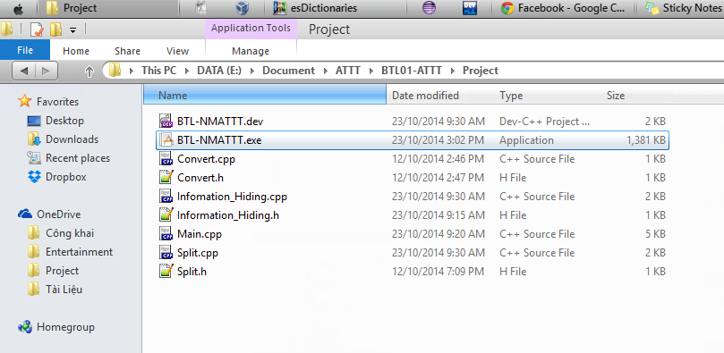
Giao diện chính của chương trình

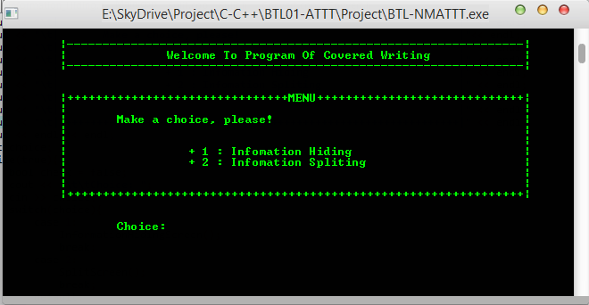

Chọn:
- 1: để giấu tin
- 2: để tách tin
Giao diện giấu tin:
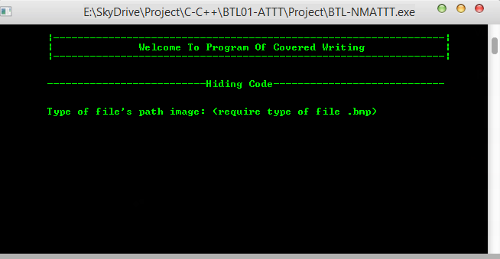

Khi vào giao diện chính của chương trình sẽ yêu cầu nhập đường dẫn ảnh muốn giấu (ảnh định dạng .bmp)
Trong thư mục “image\CoverData” đã có sẵn 4 ảnh bitmap(yêu cầu ảnh 24bit)
Nhập xong Enter, ta được yêu cầu nhập link file chứa text cần giấu tin (.txt)
Trong thư mục text có sẵn 1 file demo Readme.text

Nếu nhập đúng đường dẫn file ảnh và text nhấn Enter, chương trình sẽ chạy và thực hiện giấu tin, kết quả ra là khóa K, và file ảnh chứa trong folder “image\HidingData”
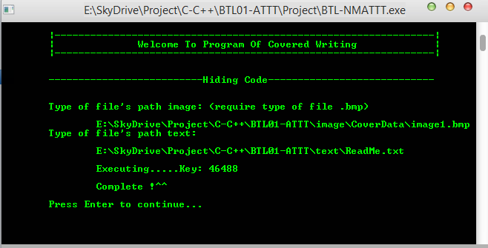
Nếu sai đường dẫn, chương trình sẽ đưa ra thông báo:

Path of File Text is incorrect!
Hoặc
Path of File Image is incorrect!

Giao diện tách tin.

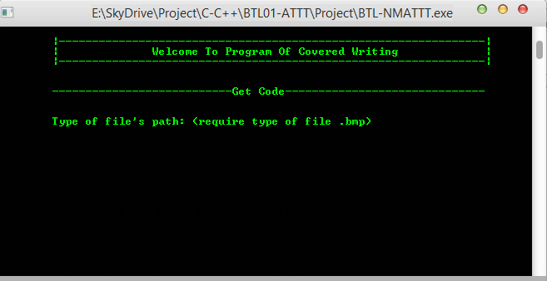

Yêu cầu nhập đường dẫn file ảnh đã được giấu tin, vừa rồi ảnh được giấu đã được lưu trong “image\HidingData”
Nhập xong và Enter, chương trình sẽ hỏi key, ta nhập Key vừa nhận được ở phần giấu tin trước

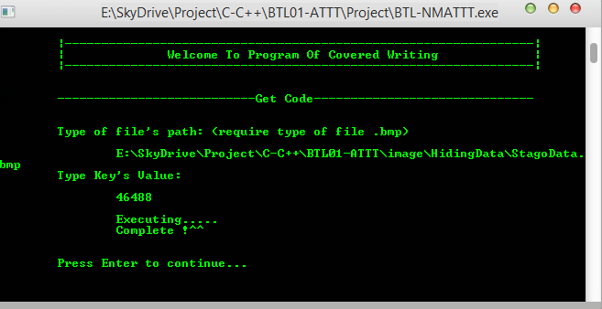

Tin được tách ra sẽ lưu trong thư mục
“text\Information_Hiding”

